МИНИСТЕРСТВО НАУКИ И ВЫСШЕГО ОБРАЗОВАНИЯ РОССИЙСКОЙ ФЕДЕРАЦИИ ФГАОУ ВО «СЕВАСТОПОЛЬСКИЙ ГОСУДАРСТВЕННЫЙ УНИВЕРСИТЕТ»

Институт информационных технологий и управления в технических системах

Кафедра «Информационные системы»

**ОТЧЁТ**

по лабораторной работе №1

**«ИССЛЕДОВАНИЕ СПОСОБОВ ПОСТРОЕНИЯ ДИАГРАММ ПРЕЦЕДЕНТОВ»**

по дисциплине

«Технология создания программных продуктов»

Выполнил:

студент гр. ИС/б 21-1-з

Цыганенко К. А.

Проверил:

Кузнецов С.А.

Севастополь

2023

**ЛАБОРАТОРНАЯ РАБОТА №1**

**«ИССЛЕДОВАНИЕ СПОСОБОВ ПОСТРОЕНИЯ ДИАГРАММ ПРЕЦЕДЕНТОВ»**

**1.1 ЦЕЛЬ РАБОТЫ**

Целью данной лабораторной работы является исследование правил построения диаграмм прецедентов на этапе анализа предметной области. Исследование отношений на диаграмме прецедентов.

**1.2 ПОРЯДОК ВЫПОЛНЕНИЯ РАБОТЫ**

1. Выбрать предметную область из перечисленных.
2. Провести анализ выбранной предметной области, выделить ключевых актеров и прецеденты.
3. Исследовать отношения между прецедентами.
4. По результатам анализа предметной области построить диаграмму прецедентов, содержащую не менее трех актеров и не менее десяти прецедентов. Использовать все типы отношений между прецедентами.

**1.3 ВАРИАНТ**

Система «Корпоративная библиотека».

Система предназначена для автоматизации работы служащих корпоративной библиотеки и предоставления ряда сервисов клиентам (читателям).

Система предполагает наличие разных отделов, и должностей работников (библиотекарь, управляющий, заведующий отделом), а также групп пользователей, разделенных по уровням доступа к материалам библиотеки.

Система должна содержать следующие основные возможности: для работников библиотеки — заказ книги на покупку, списание книги, добавление книги в каталог, просмотр каталога книг, удаление книги из каталога, выдача и возврат книг от клиентов; для читателей — просмотр каталога книг (с возможностью сортировки и поиска по различным полям), контроль за взятыми книгами и сроками их возврата. Также система должна контролировать возможность выдачи книги читателю в соответствии с его уровнем допуска.

* 1. **ХОД РАБОТЫ**

1. Для выполнения данной лабораторной работы был проведен анализ выбранной предметной области -«Корпоративная библиотека».
2. Были выделены ключевые актеры и прецеденты: управляющий, библиотекарь, читатель.
3. Были исследованы отношения между прецедентами.

Управляющий связан отношением ассоциации одним прецедентом - «редактировать каталог», который связан отношением include с четырьмя другими прецендентами: «добавить книгу в каталог», «удалить книгу из каталога», «редактировать информацию о книге» и «сортировать каталог».

Библиотекарь связан отношением ассоциации с пятью прецедентами: «выдать книгу», «принять книгу», «списать книгу», «просмотреть список книг» и «ответить на вопрос»

Читатель связан отношением ассоциации с четырьмя прецедентами: «получить книгу», «сдать книгу», «заказать книгу», «задать вопрос» и «поиск книги». Функция «поиск книги» связана с отношением extend с прецедентом «поиск с сортировкой», который связан отношением include с прецедентом «выбор критерия сортировки».

1. По результатам анализа предметной области была построена диаграмма прецедентов, представленная на рисунке 1.1.

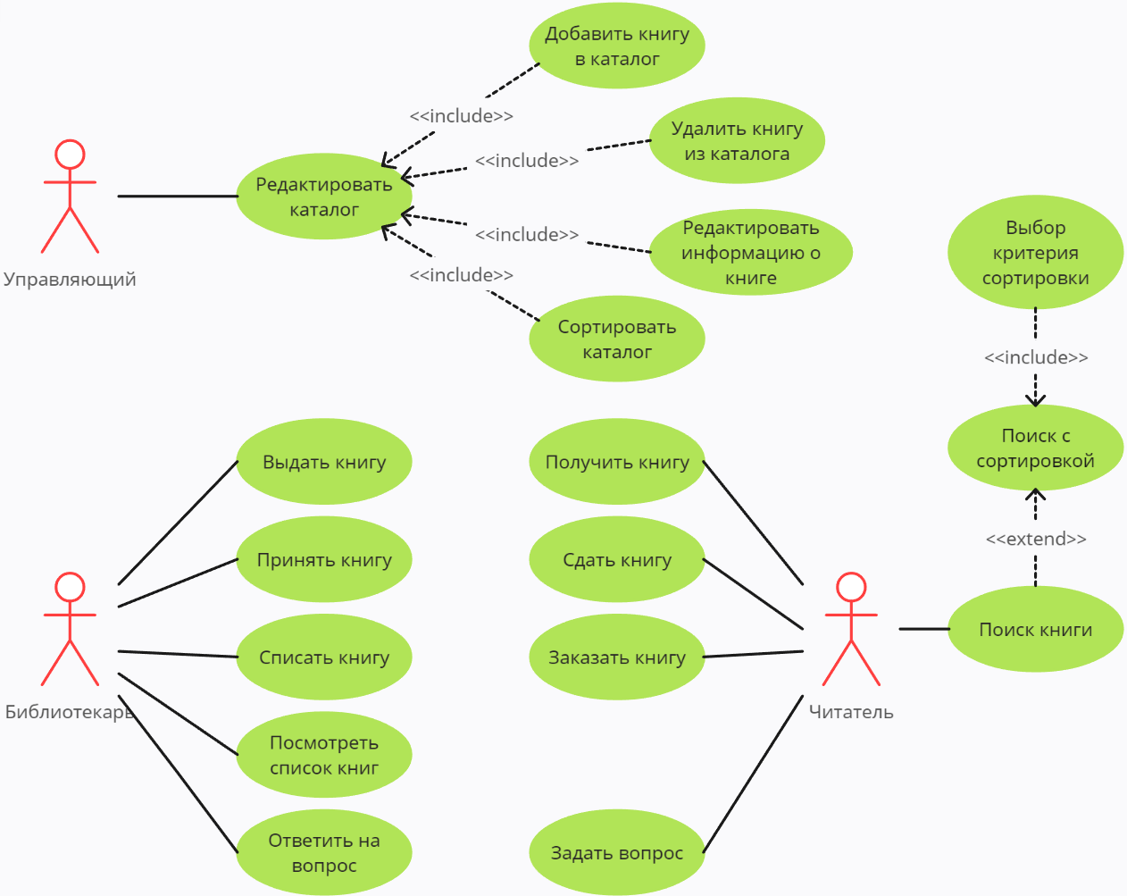

Рисунок 1.1 – Диаграмма прецедентов

**ВЫВОД**

В ходе проведенной лабораторной работы были исследованы правила построения диаграмм прецедентов и исследованы отношения между действующими лицами и прецедентами. Была построена диаграмма прецедентов согласно варианту задания